„Klare und wertschätzende Kommunikation“
Sie wollen in schwierigen Situationen authentisch und gelassen reagieren?
Sie wollen wertschätzend sprechen und gehört werden?

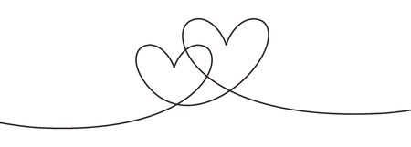
Jeweils Samstag

15.April und 6.Mai 2023
9:30-17:00
Edmund Hofbauerstraße 20
3500 Krems

Worum geht’s?

- Trennen von Beobachtung und Bewertung üben.
- Zusammenhang von Denken und Fühlen erforschen.
- In Kontakt mit meiner Lebendigkeit kommen.
- Neuen Umgang mit Vorwürfen und Konflikten erproben.
- Was ist wertvoll für mich? Wie bekomme ich mehr davon?

Kosten: € 240,-
Paare: je € 200,-

Anmeldung bis 11.März 2023

dorothea.huber@gmx.at
www.gewaltfrei.at

Im Mail bitte Namen und Kontaktdaten angeben, Sie erhalten danach weitere Infos. Melden Sie sich gern bei weiteren Fragen.

Dorothea Huber, Trainerin im Netzwerk Gewaltfrei Austria

